# **Hazelcast-JET与OBS的扩展插件**

# **1.项目介绍**

## **什么是Hazelcast-JET**

Jet是一个开源的内存分布式批处理和流处理引擎。您可以使用它来处理大量实时事件或大量静态数据集。为了给人一种规模感，Jet的单个节点已被证明每秒聚合1000万个事件，延迟低于10毫秒。

它提供了一个Java API，通过使用数据流编程模型来构建流和批处理应用程序。将应用程序部署到Jet集群后，Jet将自动使用集群上的所有计算资源来运行应用程序。

## **扩展功能**

使用OBS的相关SDK提供数据上传到OBS和从OBS获取数据的功能

## **镜像创建**

1. **购买并创建ECS服务器**



点击申请服务器

#### **选择服务器基础配置**

根据自身需要选择合适的区域，规格等，在此镜像已经默认选择为该镜像，而后在网络配置中选择网络功能。

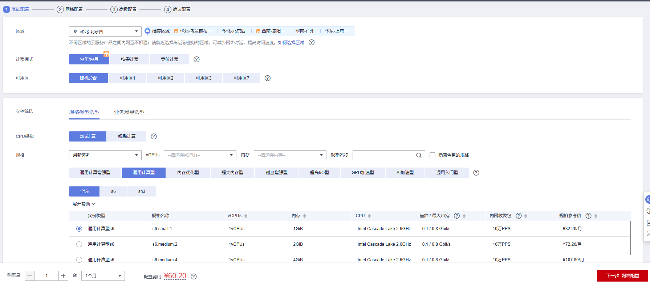

1. **高级配置（重要）**

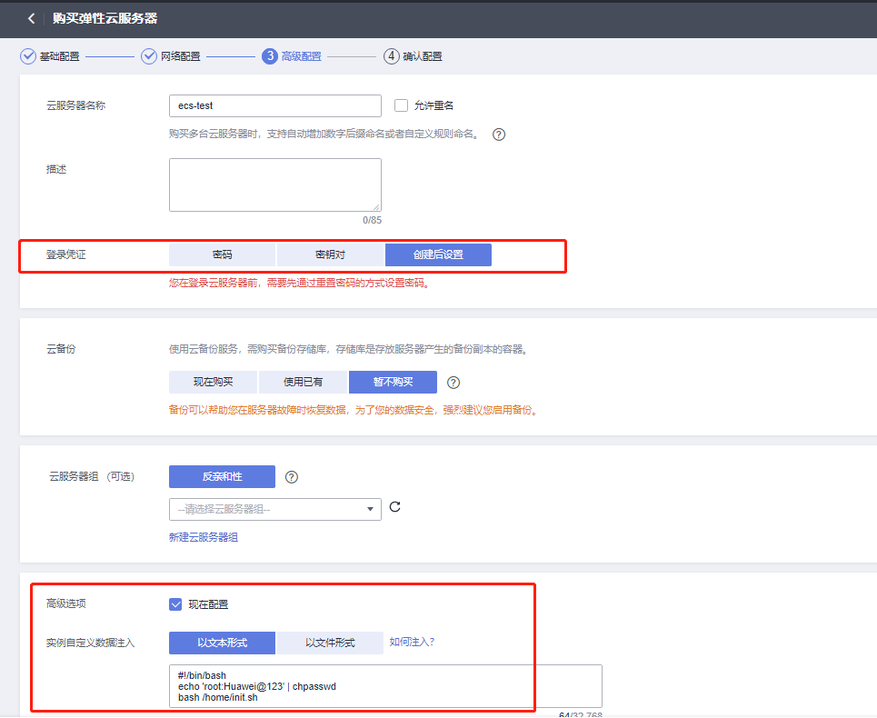

**#!/bin/bash**

**echo 'root:${password}' | chpasswd**

**bash /home/init.sh**

**${password}需要替换成您希望设置的密码.**

而后即可确定购买！完成后可以使用XShell或其他登录方式完成登录并前往指定目录修改配置信息。

**JAR的使用**

路径：home/hazelcast-5.3.1/bin/hazelcast-jet-obs-5.3.1.jar

**1.取出该jar包并引入自己创建的应用程序内**

推荐加到lib包下，并在maven中进行相关设置

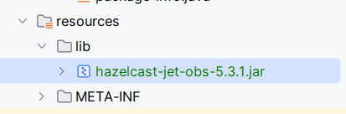

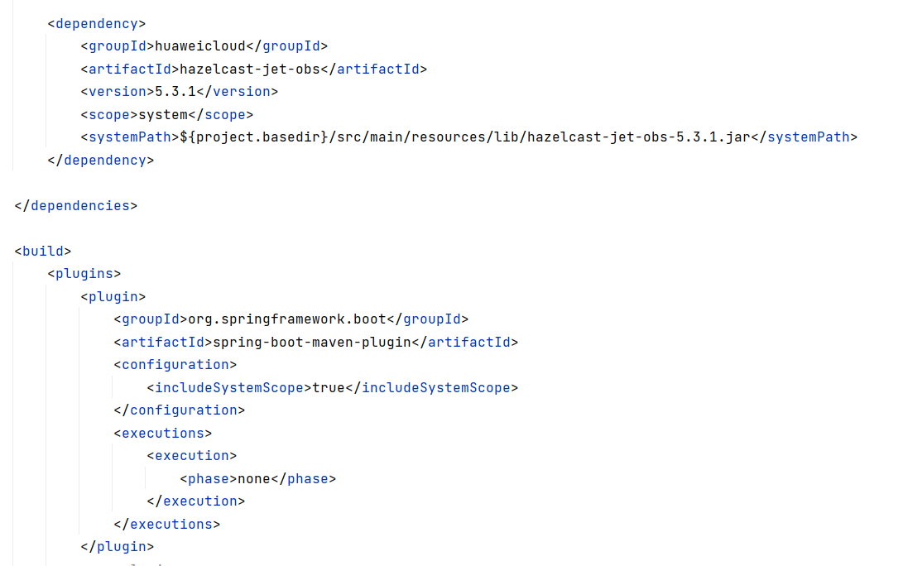

**2.引入hazelcast依赖**

**3.开始使用相关SDK**

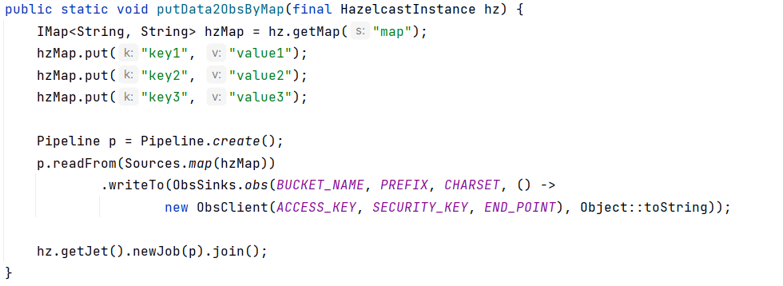

以上提供了一个简单示例可以将map中的数据上传至obs

编写完应用程序后，将所有资源打包并上传至服务器，而后需要先在该服务器中运行一个hz节点，再运行应用程序，数据也会正常上传和下拉